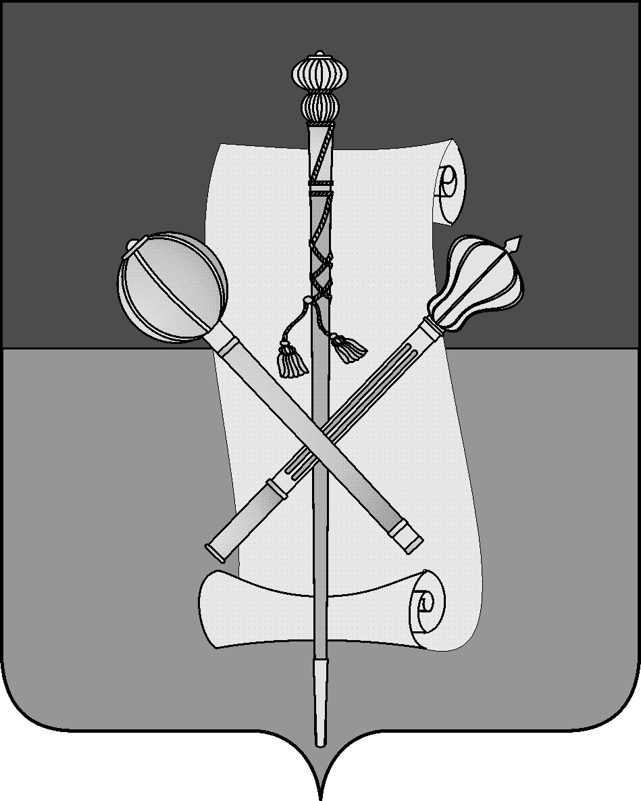
ПРОЕКТ

СОВЕТ МУНИЦИПАЛЬНОГО ОБРАЗОВАНИЯ
БРЮХОВЕЦКИЙ РАЙОН

РЕШЕНИЕ
от ______________ | № _______
ст-ца Брюховецкая

О внесении изменения в решение Совета муниципального

образования Брюховецкий район от 26 сентября 2019 года

№ 379 «Об утверждении Положения о памятной медали

«За вклад в развитие Брюховецкого района»

В целях совершенствования нормативного правового акта о награде в муниципальном образовании Брюховецкий район Совет муниципального образования Брюховецкий район решил:

1. Внести в приложение к решению Совета муниципального образования Брюховецкий район от 26 сентября 2019 года № 379 «Об утверждении Положения о памятной медали «За вклад в развитие Брюховецкого района» изменение, изложив пункт 2.4 в новой редакции:
«2.4. Документы для награждения направляются главе муниципального образования Брюховецкий район не позднее 1 августа текущего года.».

2. Настоящее решение подлежит официальному опубликованию и размещению на официальном сайте администрации муниципального образования Брюховецкий район в информационно-телекоммуникационной сети «Интернет» и сетевом издании «ВЕСТНИК-ИНФО».
3. Контроль за выполнением настоящего решения возложить на комиссию Совета муниципального образования Брюховецкий район по вопросам местного самоуправления, связям с общественностью и обеспечению правопорядка в муниципальном образовании Брюховецкий район (Фурсов).
4. Решение вступает в силу со дня его официального опубликования.

Глава муниципального образования  Брюховецкий район  С.В. Ганжа |  | Председатель Совета  муниципального образования  Брюховецкий район  В.В. Кошелев

ПОЯСНИТЕЛЬНАЯ ЗАПИСКА
к решению Совета муниципального образования Брюховецкий район

«О внесении изменения в решение Совета муниципального образования
Брюховецкий район от 26 сентября 2019 года № 379 «Об утверждении
Положения о памятной медали «За вклад в развитие Брюховецкого района»

Проект решения «О внесении изменения в решение Совета муниципального образования Брюховецкий район от 26 сентября 2019 года № 379 «Об утверждении Положения о памятной медали «За вклад в развитие Брюховецкого района» вносится в целях совершенствования нормативного правового акта о награде в муниципальном образовании Брюховецкий район.
Данным проектом решения вносятся изменения в пункт 2.4., согласно которому документы для награждения направляются главе муниципального образования Брюховецкий район не позднее 1 августа текущего года.
Принятие данного проекта решения не потребует отмены ранее принятых решений Совета муниципального образования Брюховецкий район и выделения
дополнительных средств из местного бюджета.

Глава муниципального образования
Брюховецкий район С.В. Ганжа

